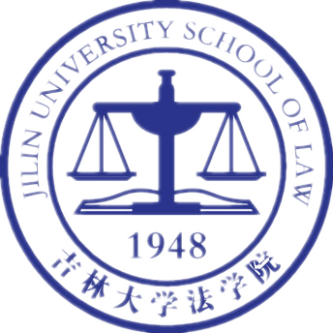
吉林大学法学院2018届优秀本科毕业生
申报表

姓 名 |  | 性别 |  | 学号 |  | 照  片
政治面貌 |  | 民族 |  |  |  | 照  片
联系电话 |  |  |  |  |  | 照  片
主要事迹
学生工作情况
获奖情况

